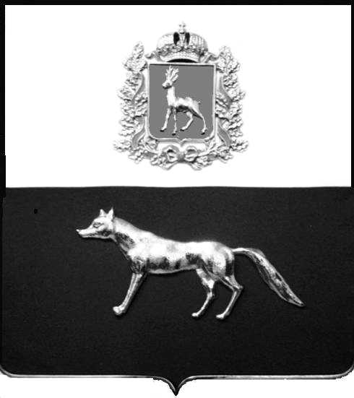

Администрация
муниципального района
Сергиевский
Самарской области
ПОСТАНОВЛЕНИЕ

«» ________2021 г.
№_______

«Об утверждении муниципальной программы
«Развитие малого и среднего предпринимательства в муниципальном районе Сергиевский Самарской области на 2022-2024 годы»

ПРОЕКТ

В соответствии с Бюджетным кодексом Российской Федерации, Федеральными законами Российской Федерации от 6 октября 2003 года № 131-ФЗ «Об общих принципах организации местного самоуправления в Российской Федерации», №209-ФЗ от 24.07.2007 года «О развитии малого и среднего предпринимательства в Российской Федерации», Уставом муниципального района Сергиевский, в целях создания благоприятных условий для развития малого и среднего предпринимательства муниципального района Сергиевский администрация муниципального района Сергиевский

ПОСТАНОВЛЯЕТ:

1. Утвердить муниципальную программу «Развитие малого и
среднего предпринимательства в муниципальном районе Сергиевский Самарской области на 2022-2024 годы» согласно приложению к настоящему постановлению.
2. Установить, что расходные обязательства, возникающие в результате принятия настоящего постановления, исполняются за счет средств бюджета муниципального района Сергиевский, в пределах общего объема бюджетных ассигнований, предусматриваемого в установленном порядке на соответствующий финансовый год.
3. Опубликовать настоящее постановление в газете «Сергиевский вестник».
4. Настоящее постановление вступает в силу с 01.01.2022г.
5. Контроль за выполнением настоящего постановления возложить на заместителя Главы муниципального района Сергиевский Чернова А.Е.

Глава
муниципального района Сергиевский А.А. Веселов

Батищева Т.А. 8(84655)21335

